Skötselplan för naturreservatet Mullvalds strandskog

1. BESKRIVNING AV OMRÅDET
Allmänt
Mullvalds strandskog omfattar en ca 400 meter lång kuststräcka av sandstranden mellan Ljugarn i Ardre socken och Sjaustru i Gammelgarn socken. Reservatet sträcker sig mellan 200 till 300 meter från strandlinjen inåt land och omkring 100 meter ut i havet. Av den totala arealen på ca 64 hektar utgörs ca 19 hektar av vatten (Östersjön) och ca 26 hektar av produktiv skogsmark fördelad på ca 20 hektar naturskogsartad barrblandskog och 6 hektar gles sandtallskog. Resterande mark, ca 19 hektar, upptas av glest trädklädda eller öppna sanddyner, sandgräshed, sandstrand samt en mindre del skogsbilväg och parkeringsplats.
Reservatet ligger inom ett utpräglat barrskogslandskap där den huvudsakliga markanvändningen är skogsbruk. Kustområdet kring Mullvalds används också för bad och annan rekreation samt småskalig sommarstugebebyggelse. Reservatet är ett omtyckt utflyktsmål, främst under sommartid.

Tabell 1. Prioriterade bevarandevärden
Prioriterade bevarandevärden
Naturtyper | Västlig taiga (9010), Permanenta sanddyner med örtvegetation (2130)
Strukturer och funktioner | Gamla träd, grova träd, spärrgreniga träd, solbelyst äldre tall, stående och liggande död ved, högstubbar, boträd, sandblottor, flygsand.
Arter | Stjälkröksvamp, grå stjälkröksvamp, fransig stjälkröksvamp, sandkremla, liten jordstjärna, tallticka, idegran, knärot, sandtimotej, dunmossa, gropig skägglav, trådbrosklav, praktbyxbi, vindvägstekel, taggvägstekel, gräshoppsstekel, dynsandstekeln Podalonia luffii, rovsteklarna Dryudella stigma och Oxybelus argentatus, röd sammetsstekel, baltisk sandstilettfluga, hårig blombock, dysterlöpare, varierad tornbagge, tätpunkterad sandstumpbagge, svartfläckig blåvinge, liten myrlejonslända, smedbock, viveln Lepyrus capucinus och rovflugan Dysmachus trigonus.
Friluftsliv | Besöksobjekt, raukformationer, badstrand.

Kulturhistoriska värden och markanvändningshistorik
Inom reservatet finns inga registrerade fornlämningar. Skogen i området har förmodligen under mycket lång tid används för extensiv plockhuggning av träd vilket innebär att marken varit kontinuerligt skogsbevuxen. Flygbilder från 1930-talet visar att skogen då hade samma utbredning som idag. Sandtallskogen förefaller dock ha varit glesare än dagens trädskikt. Området med sanddyner mellan den glesa tallskogen och havet var då helt öppet och fritt från träd och buskar. Anledningen till detta är att strandområdet då fortfarande användes för täkt av sand och släke vilket också är ändamålet med samfälligheterna längs stranden. Efter att denna verksamhet hade upphört etablerades en bård av tall på den gamla släkevallen. Tallen är idag några meter hög och framträder tydligt på flygbilder över området (område 5, bilagan skötselplankarta).

De centrala delarna av reservatet ägdes tidigare av kyrkan och var avsatt som ett så kallat kyrkoreservat. Området har också använts av Försvaret och tidigare fanns ett antal lämningar i form av skyttevärn m.m. Lämningarna har tagits bort av Fortifikationsverket under 2013.

Stranden har under lång tid används för bad, fiske och annan rekreation och i samband med detta har viss körning med motorfordon och uppställning av husvagnar på sanddynerna förekommit. På fastigheten Lau Hallsarve 1:27 finns en enkel övernattningsstuga som tillhör markägaren. I direkt anslutning till reservatsgränsen finns fyra sommarstugor varav en är placerad som en enklav i reservatet.

Geologi och hydrologi
Reservatet är beläget på ett gammalt flygsandfält där det mesta av sanden idag är bunden av vegetationen. I området mellan skogen och sandstranden finns dock en del öppna sanddyner. I anslutning till fastighetsgränsen mellan fastigheten Ardre Mullvalds 1:13 och fastigheten Gammelgarn Gartarve 4:1 finns det ett mindre område med berg i dagen bestående av hård revkalksten med enstaka raukbildningar. En rundad formation av raukar har fått benämningen ”Rikssalen” eller ”Kungens sal” och utgör ett omtyckt utflyktsmål.

Det finns inga större vattensamlingar, våtmarker, bäckar eller diken inom reservatet. I skogsmarken i den sydvästra delen av reservatet finns dock fläckar med periodvis stillastående vatten och skogen uppvisar där sumpskogskaraktär.

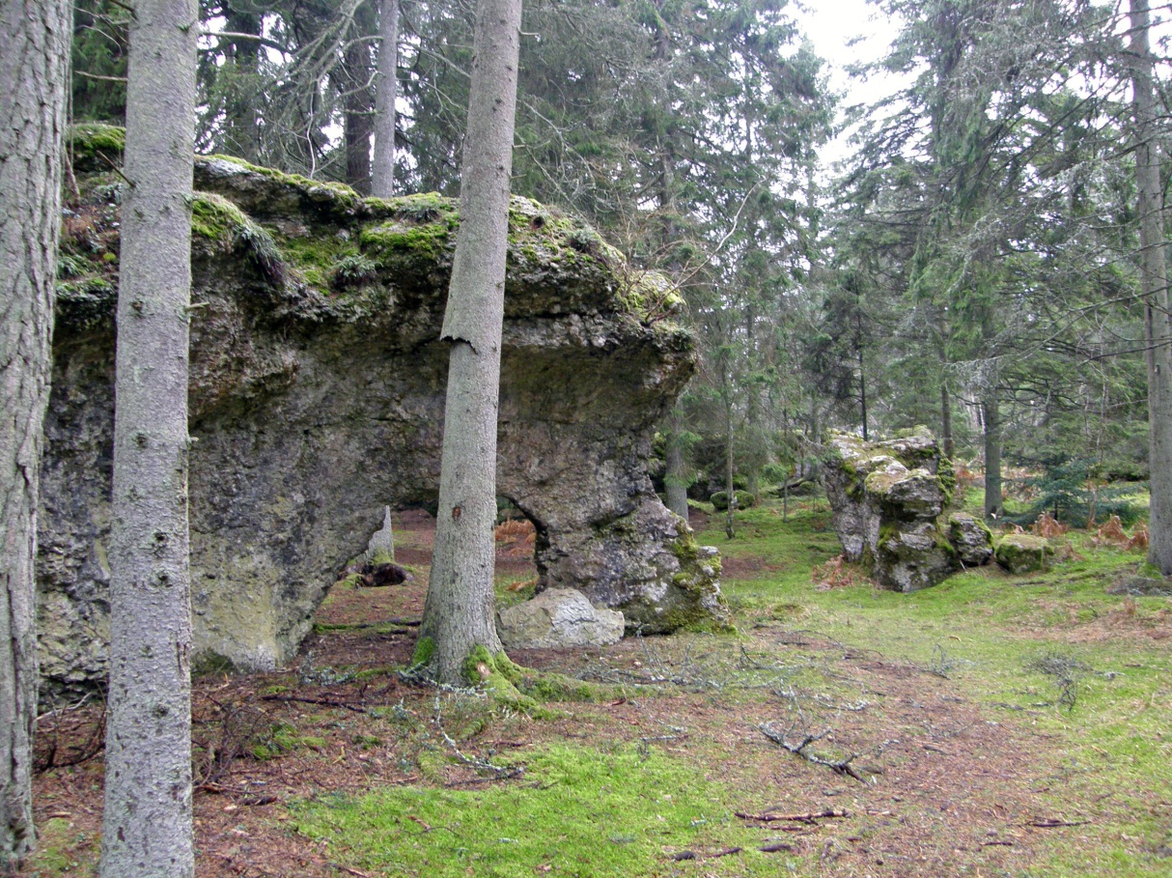Inlandsraukar vid ”Rikssalen.”

Vegetation
Trädskiktet i reservatet utgörs av en blandning av tall och gran. I vissa delar är granen dominerande och fältskiktet liknar här den i en typisk fastländsk blåbärsgranskog med arter som kruståtel, vårfryle, ekorrbär, linnéa och förstås blåbär. Även den på Gotland sällsynta och numera rödlistade orkidén knärot har här påträffats. I andra, företrädesvis torra delar dominerar tall och fältskiktet präglas här av ljung och lingon.

Där de trädklädda sanddynerna slutar och trädskiktet blir glesare övergår vegetationstypen till torr sandgräshed med bland annat borsttåtel, sandsvingel, sandstarr, sandtimotej, backtimjan, gulmåra, fältsippa, flockfibbla och gul fetknopp. På sandgräsheden finns även till denna miljö särskilt anpassade marksvampar, t.ex. olika arter själkröksvampar och sandkremla.

Närmast stranden övergår vegetationen i en typisk sandstrandsvegetation med arter som sandrör, strandråg, strandvial, saltarv och sandsallat.

Naturvärden
Reservatet innehåller flera olika skyddsvärda naturtyper och livsmiljöer för sällsynta och rödlistade arter. Naturvärdena i området är främst knutna till den gamla skogen och till de öppna och trädklädda sanddynerna. Ett trettiotal rödlistade arter och flera signalarter som indikerar höga naturvärden är kända från området.
Barrskogen är olikåldrig med många gamla, grova tallar och granar. Den utgör en rest av den, tills för några decennier sedan relativt vanliga, barrblandskogstyp som upptog de sandiga kustområdena på sydöstra Gotland. Skogen är för gotländska förhållanden tämligen bördig och på flera ställen finns riktigt grova tallar. Det grövsta trädet i området som stod i det gamla kyrkoreservatet och som räknades till en av öns grövsta tallar, blåste omkull för några år sedan. En borrkärna från tallen visar att den kan ha varit 500 år gammal och börjat sin levnadsbana på Gustav Vasas tid.

Några delar av skogen har lämnats orörda under en längre tid och där finns det idag gott om död ved i form av lågor, högstubbar, rotvältor, torrträd och torrakor som är värdefulla för insekter och svampar. Andra delar av skogen har skötts genom extensiv plockhuggning där man har avlägsnat enstaka träd, främst döende och döda sådana. Hela skogsområdet bedöms ha lång skoglig kontinuitet och bl.a. i samband med nyckelbiotopsinventeringen hittades också flera signalarter som anses indikera att området varit skogsbevuxet under lång tid. Bland dessa arter kan nämnas fjädermossor på kalkklippor, stor revmossa, blåmossa, grön sköldmossa samt på gran kattfotslav och gropig skägglav. Även den mycket sällsynta kontinuitetsarten trådbrosklav uppges från området.

Den glesa tallskogen i övergångszonen mellan barrblandskogen och sandgräsheden utgör livsmiljö för bark- och vedlevande insekter. Många idag sällsynta arter lever på solbelysta stammar och död ved i solbelysta lägen.

Även sandblottorna är värdefulla ur insektssynpunkt. En inventering av skyddsvärda insekter i sanddyner genomfördes 2012. I samband med inventeringen upptäcktes fynd av den ytterst sällsynta skalbaggen tätpunkterad sandstumpbagge. Arten har mycket få aktuella förekomster i Sverige. Också den mycket ovanliga flugan baltisk sandstilettfluga hittades i ett exemplar. Mullvalds är idag den enda aktuella lokalen i världen för denna art! Även flera andra sällsynta arter har påträffats i denna miljö, bl.a. svamparna stjälkröksvamp, fransig stjälkröksvamp, grå stjälkröksvamp och sandkremla, insekterna vindvägstekel, praktbyxbi, taggvägstekel, dynsandstekel, röd sammetsstekel, gräshoppsstekel, svartfläckig blåvinge, liten myrlejonslända, hårig blombock, smedbock, dysterlöpare och varierad tornbagge (se även punkt 11, Artlista).

I stort sett hela reservatet befinner sig inom strandskyddsområdet som vid den aktuella kusten är utvidgat till 300 meter.
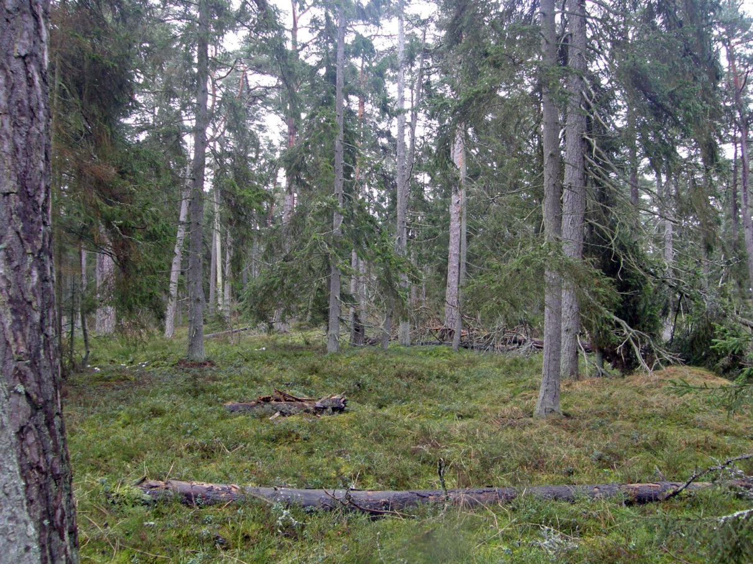
Ovan: Gammal gles barrblandskog med naturskogskvaliteter
Nedan: Gles sandtallskog med död tallved i solbelyst läge
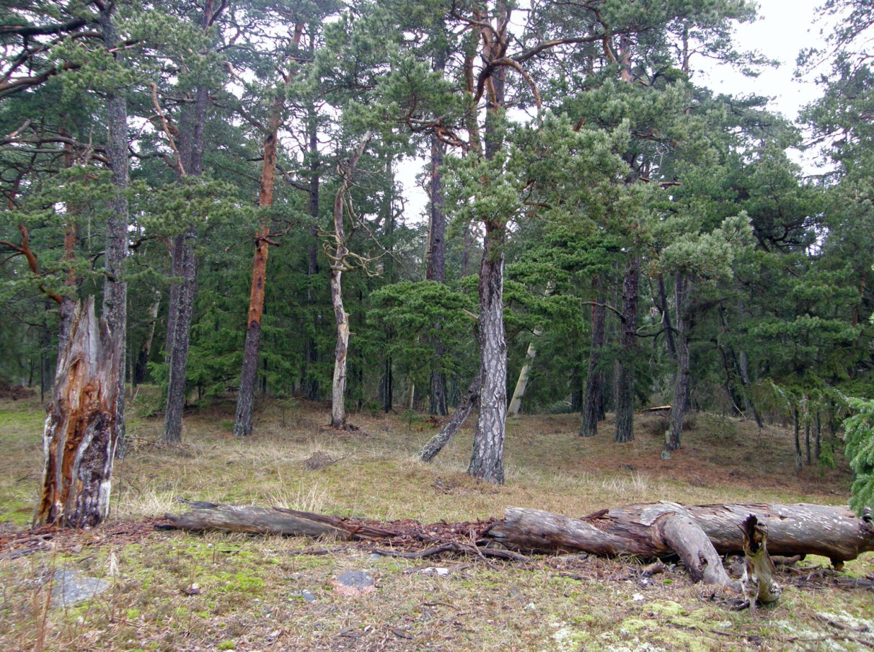
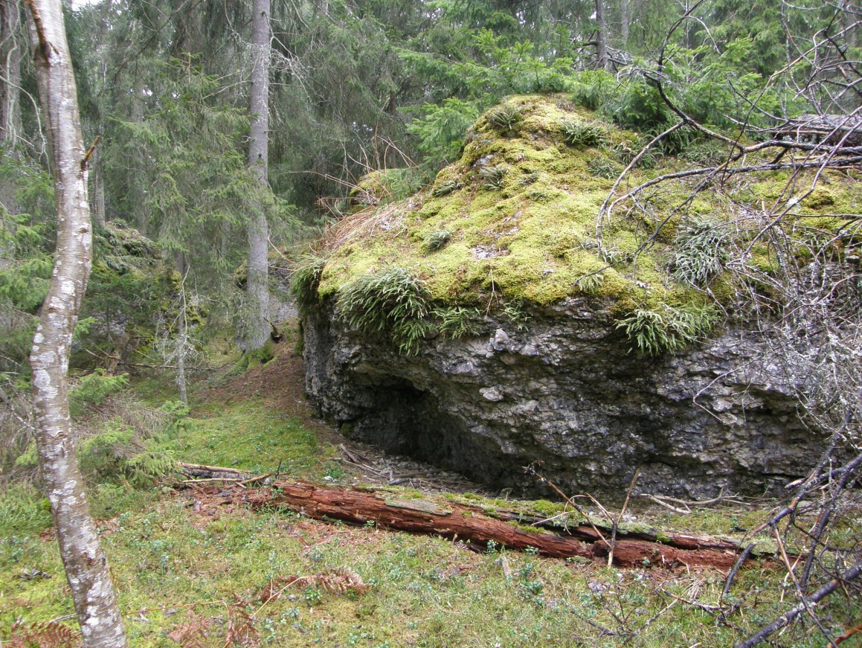
Ovan: Formationer av revkalksten inne i skogen
Nedan: Permanenta sanddyner
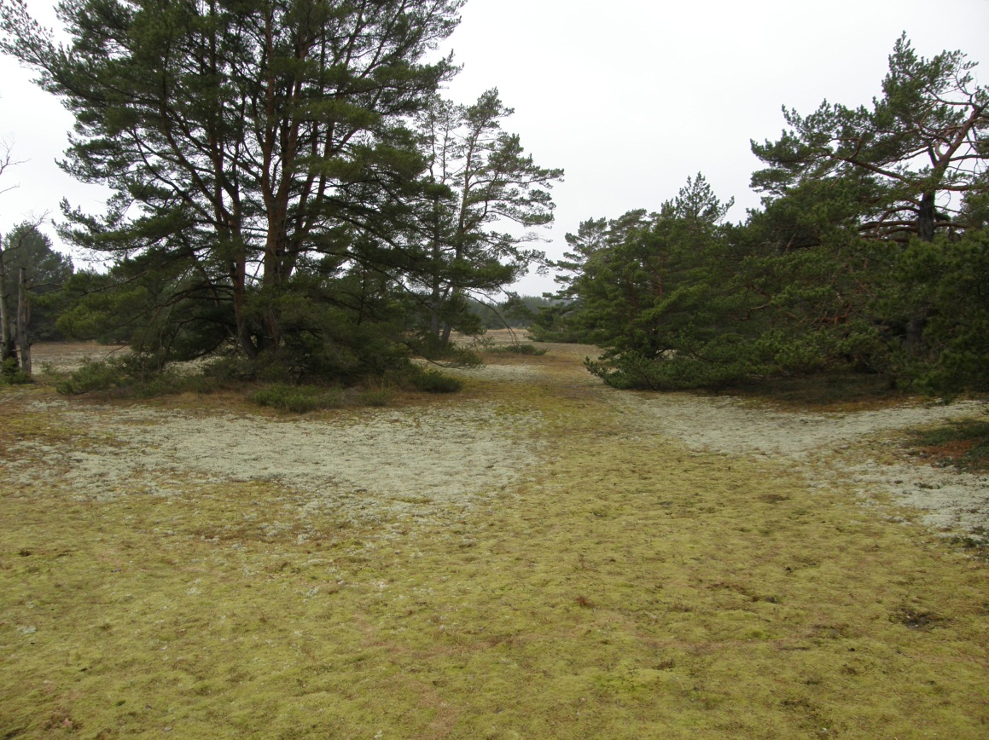
Sociala värden
Området kring Mullvalds strandskog är ett välbesökt rekreationsområde och bedöms ha höga sociala värden. Sommartid söker sig många människor till den långgrunda sandstranden och en varm dag kan det vara trångt mellan bilarna på den befintliga parkeringsplatsen. Men även under övriga årstider bjuder den långa oexploaterade kuststräckan och gammelskogen in till promenader. Det välbesökta och handikappanpassade naturreservatet Folhammar intill Ljugarns samhälle ligger mindre än 1 km söderut längs kusten.

Området används även för andra friluftsaktiviteter. Den gotländska rid- och körleden ”Hovleden” passerar området. Scouterna har vid flera tillfällen anordnat ett stort sommarläger vid den befintliga parkeringsplatsen.

Markägare i området använder strandområdet bl.a. för fritidsfiske. Inom och intill reservatsgränsen finns en handfull mindre fritidshus och övernattningsstugor som dock i nuvarande skick och omfattning inte nämnvärt stör friluftslivet. Olaglig terrängkörning och långvarig uppställning av husvagnar har förekommit i området.

Byggnader och anläggningar
I reservatet finns på fastigheten Lau Smiss 1:12 en fallfärdig liten bod som markägaren (enligt uppgift hösten 2013) kommer att börja rusta upp. På fastigheten Lau Hallsarve 1:27 finns en liten övernattningsbod som tillhör markägarna.

Tillgänglighet och information
Tillgängligheten till området är idag något begränsad. Vägarna till reservatet som utgår från landsvägen mellan Ardre och Gammelgarn är gropiga och kräver försiktig körning. Inom området är det lätt att till fots ta sig fram i de olika delarna av reservatet och att uppleva naturmiljön. Någon anpassning för funktionsnedsatta finns inte i dagsläget. Se vidare under skötselområde 6.
2. SKÖTSELOMRÅDEN MED BEVARANDEMÅL OCH ÅTGÄRDER

Generella riktlinjer
Alla åtgärder ska göras med försiktighet så att markskador inte uppkommer.

Natura 2000
De centrala delarna av reservatet ingår i EU:s nätverk av skyddade områden, Natura 2000. Förvaltningen av Natura 2000-området sker med stöd av en så kallad bevarandeplan för området. Skötselplan för naturreservatet Mullvalds strandskog och bevarandeplan för Natura 2000-området Mullvalds strandskog är båda gällande dokument för skötseln och bör därför i möjligaste mån harmoniera med varandra.

Skötselområden
Reservatet är indelat i 6 skötselområden. Avgränsningen av skötselområde1-5 framgår av bifogad skötselplankarta. Skötselområde 6 är inte utmarkerat på kartan. Inga särskilda skötselmål föreslås för den marina delen av reservatet.

Skötselområdena är:
- Barrblandskog med försiktig skötsel
- Sandtallskog (trädklädda sanddyner)
- Permanenta sanddyner med örtvegetation (grå sanddyner)
- Vandrande sanddyner med sandrör (vita sanddyner) och sandstrand
- Yngre tall på släkevallen
- Friluftsliv och tillgänglighet

Skötselområde 1. Barrblandskog med försiktig skötsel (ca 12,3 ha)

Beskrivning:
Skötselområdet består av barrblandskog (Västlig taiga) med riklig förekomst av naturskogselement som gamla träd, döda och stående och liggande träd, torrträd, högstubbar och träd med hackmärken efter hackspettar. Skötselområdet är svåravgränsat och flyter ihop med skötselområde 2, Sandtallskog.

Inom skötselområdet finns raukformationer som idag på grund av landhöjningen står inne i skogsmarken. Förutom ”Rikssalen” finns även andra revbildningar beklädda med olika mossor.

Bevarandemål:
- Barrblandskogen ska uppvisa följande strukturer: Påtagligt inslag av gamla tallar och granar, grova träd, trädhåligheter samt död ved i form av torrträd, torrakor och lågor. Stående och liggande död ved av olika trädslag och i olika nedbrytningsfaser ska finnas i riklig mängd.
- Skötselområdet ska utgöras av en flerskiktad skog med träd i olika åldrar.
- Barrblandskogen ska vara av sådan kvalitet att den utgör potentiell livsmiljö för kontinuitetskrävande arter.

Skötselåtgärder:
Merparten av skogen bedöms gynnas av att tillsvidare lämnas till fri utveckling. Fri utveckling innebär att mängden död ved successivt kommer att öka. I normalfall dör varje år en mindre mängd av den stående volymen men vid enstaka tillfällen kan större mängder död ved uppstå t.ex. i samband med en kraftigare storm eller extrem torka. I sådana fall kan det vara aktuellt att åtminstone i vissa delar av reservatet avlägsna en del av den döda veden för att bibehålla framkomligheten för besökare. Eftersom skogen historiskt sett har skötts genom återkommande plockhuggning av enstaka träd kan det i framtiden också vara nödvändigt att bedriva viss naturvårdande plockhuggning för att bibehålla trädskiktets luckighet. Plockhuggningen bör föregås av en noggrann planering för att ge största möjliga naturvårdsnytta. Grova, spärrgreniga, gamla träd och övriga element med höga naturvärden såsom torrträd och hålträd ska sparas. Genom att låta en andel av den huggna veden ligga kvar ökas mängden död ved i skötselområdet. Träd som dör naturligt ska lämnas kvar.

Kring raukarna bör eventuella skötselåtgärder för friluftslivet noggrant vägas mot naturvärdena. På rev- och raukformationerna växer många mossarter som troligen är känsliga för uttorkning. Trädskiktet bör därför bibehållas vid raukformationerna. Däremot kan det bli aktuellt att hålla efter sly och nedfallna träd som hindrar besökare från att till fots nå ”Rikssalen.”

Skötselområde 2. Sandtallskog (ca 17,6 ha)

Beskrivning:
Gles tallskog i övergångszonen mellan barrblandskogen och sandgräshed. Många av tallarna har uppnått en hög ålder och utgör livsmiljö för bark- och vedlevande insekter. På flera ställen har dock skogen tätnat och fläckvis finns det grupper med ungtall. I den västra delen av reservatet består fältskiktet på sina ställen av täta mattor av ljung. Skötselområdet är svåravgränsat och flyter ihop med skötselområde 1, Barrblandskog med försiktig skötsel.

Bevarandemål:
För den biologiska mångfalden knuten till sandtallskogen bedöms det som gynnsamt att trädskiktet är glest och luckigt. Sandtallskogen ska uppvisa följande strukturer: Gamla spärrgreniga tallar med solbelysta stammar och död ved i solbelyst läge. Sandtallskogen ska vara av sådan kvalitet att den utgör potentiell livsmiljö för specialiserade tallinsekter på bark- och ved. Här och var kan det finnas sandblottor, men inte i samma utsträckning som i skötselområde 3.

Skötselåtgärder:
Där sandtallskogen är tät bör den därför glesas ut genom att avlägsna en del av de yngre träden. Vid sådana skötselåtgärder är det viktigt att spara ett tillräckligt stort antal yngre träd som kan fungera som föryngringsträd för de gamla träd som successivt dör undan. Vidare bör en stor del av den ved som uppkommer i samband med skötselåtgärder lämnas kvar på lämpliga ställen inom reservatet.

I samband med att tallbården i skötselområde 5 avlägsnas inom en del av reservatet kan uppöppnande av varma, vindskyddade rum med sandblottor och delvis bunden sand ske i de bakre dynerna inom skötselområdet för att öka livsutrymmet för de mest värmeberoende arterna t.ex. gräshoppsstekel. Gräshoppsstekeln vill ha vindskyddad, delvis öppen sand som till stor del är bunden av vegetation.

I ett senare skede kan ytterligare utglesande åtgärder göras.

I likhet med skötseln i skötselområde 3 kan tillskapande av sandblottor ske genom att skrapa ytvegetation och röra om i sanden. Detta görs lämpligen i naturliga gläntor, gärna i sydsluttning i anslutning till skogsbryn. Hänsyn ska tas till kända förekomsterna av ovanliga svampar. Oförsiktig schaktning av mycelet tros kunna skada svampen.

Skötselinriktningen ska inte utgöra hinder för att naturvårdsbränning kan utföras inom de delar av reservatet som, efter utredning av behov och förutsättningar, visar sig lämpliga för detta.

Skötselområde 3. Permanenta sanddyner med örtvegetation (ca 9,7 ha)

Beskrivning:
Torr sandgräshed med bland annat borsttåtel, sandsvingel, sandstarr, sandtimotej, backtimjan, gulmåra, fältsippa, flockfibbla och gul fetknopp. På sandgräsheden finns även till denna miljö särskilt anpassade marksvampar, t.ex. olika arter själkröksvampar och sandkremla.

Bevarandemål:
I denna miljö ska det finnas ett påtagligt inslag av öppna sanddyner. Miljön ska vara sådan att den är gynnsam för specialiserade sandinsekter, t.ex. stekel- och biarter, samt för specialiserade svampar, t.ex. ovan nämnda själkröksvampar.

Skötselåtgärder:
Tillskapande av sandblottor genom att skrapa ytvegetation och röra om och gräva i sanden. Gropar kan gärna skapas som är sydvända och därigenom fångar in mycket värme och ljusinstrålning. Gropen ger lite lä och kring de sluttande kanterna skapas lite turbulens vilket kan bidra till att igenväxningen går långsammare. Storleken på sandblottorna kan variera men en tumregel kan vara ca 10 x 5 m. Det kan också bli aktuellt att avlägsna några av de stora tallgrenar som täcker markytan. De olika åtgärderna ska ske med viss variation och utvärderas för att ge vägledning om vilken metod som ger bäst resultat för naturvärdena.

Hänsyn ska tas till de kända förekomsterna av ovanliga svampar. Oförsiktig schaktning av mycelet tros kunna skada svampen. Ett visst mått av störning som gör att öppna sandytor bibehålls bedöms vara positivt för de ovanliga svamparna.

Skötselområde 4. Vandrande sanddyner med sandrör och sandstrand (ca 4,6 ha)

Beskrivning:

Närmast stranden övergår vegetationen i en typisk sandstrandsvegetation med arter som sandrör, strandråg, strandvial, saltarv och sandsallat. Små bestånd av vresros finns. Sandstranden är flack och långgrund. Kanten från stranden och upp på den första dynen är emellertid brant på några ställen.

Bevarandemål:
Skötselområdet ska nästan uteslutande bestå av blottad sand med frånvaro av sandbindande vegetation. Den första dynen ska ha en mjuk slänt ner mot stranden. Arealen som uppbär vegetation ska ha en naturlig artsammansättning och vegetationsstruktur.

Skötselåtgärder:
Bestånd av vresros bör avlägsnas medan de ännu är ganska små. Vresros är invasiv art som gärna fortsätter breda ut sig och kan bli betydligt kostsammare att bekämpa med tiden. Ungtall eller annan vegetation som bidrar till kraftig igenväxning avlägsnas vid behov.

Eftersom kanten från stranden upp på den första dynen är brant sprids inte flygsand upp på denna på ett enkelt sätt. Fin sand som kastas upp från havet måste torka för att bli flygsand. För att öka mängden flygsand, vilket antas gynna naturvärdena, bör kanten av dynen jämnas av.
Skötselområde 5. Yngre tall på släkevallen (ca 2,0 ha)

Beskrivning:
Ca 20 meter från vattenlinjen finns idag en bård av yngre tall. På äldre flygbilder syns det att denna bård är en ny företeelse och förmodligen ett resultat av den upphörda släke- och sandtäkten. Ur naturvårdssynpunkt men även med avseende på friluftslivet och upplevelsevärden bedöms det som negativt att stranden och sandgräsheden växer igen med skog. Samtidigt bidrar bården till att det bildas vindskyddade gläntor med sandblottor vilka är viktiga miljöer för en del av den lägre faunan.

Bevarandemål: Öppna sanddyner. Eventuellt bör en del av tallbården finnas kvar, se nedan.

Skötselåtgärder: Åtgärdena bör ske i etapper. Som en initial bevarandeåtgärd bedöms det som lämpligt att avlägsna ca 50 procent av bården inom reservatet för att sedan utvärdera resultatet. Liknande ryckning och röjning av tall gjordes i Länsstyrelsens regi under 2009-13 på Sudersand på Fårö, och erfarenheterna därifrån kan tas tillvara. Ett önskemål från fastighetsägarna till Lau Kauparve 1:4 är (vid reservatets bildande) att om en sådan röjning ska göras, börja på den del av släkevallen på samfälligheten som ligger mellan deras fastighet och vattnet. Om ryckningen bedöms gynna naturvärdena kan resterande tallbård tas bort efter utvärdering. Vindvägstekeln är exempel på en art som bedöms gynnas av att tallbården försvinner. Gräshoppsstekeln är en art som normalt inte vill ha för blåsigt. Öppnas tallbården kan den befintliga populationen av gräshoppsstekel i skötselområde 3 påverkas negativt varför ytterligare sandblottor behöver skapas i mer vindskyddade lägen i dynerna längre in i skogen (se skötselområde 2).

Skötselområde 6. Friluftsliv och tillgänglighet

Beskrivning:
Tillgängligheten till området är idag något begränsad. Vägarna till reservatet som utgår från landsvägen mellan Ardre och Gammelgarn är gropiga och kräver försiktig körning. Centralt i reservatet finns en större och två mindre ytor som används som parkeringsplats. Ytorna är dock inte särskilt iordninggjorda utan består av öppen, fast sandmark. Vid parkeringsytorna finns det enklare skyltar på vilka Visby Stift tillsammans med Länsstyrelsen informerar om Natura 2000-området och det gamla kyrkoreservatet. På några platser finns också bänkbord uppställda. En bom är uppsatt som hindrar besökare från att köra vidare på skogsvägen västerut från den större parkeringsytan. För att förhindra terrängkörning har ett lammstängsel satts upp kring den strandnära delen av Natura 2000 området.

Inom området är det lätt att till fots ta sig fram i de olika delarna av reservatet och att uppleva naturmiljön. Någon anpassning för funktionsnedsatta finns inte i dagsläget.

Besökare grillar idag inne mellan raukarna i ”Rikssalen”. Detta bedöms missgynna mossvegetationen och besökare bör därför erbjudas annan grillplats.

Bevarandemål:
- Reservatet är tillgängligt för allmänheten.
- Besökare kan ta del av information om naturreservatets naturvärden och vilka bestämmelser som gäller i reservatet.
- En tydlig parkeringsplats för minst 15 bilar finns inom reservatet. En yta för parkering med plats för minst 5 bilar finns utanför reservatet, på fastigheten Ardre Mullvalds 1:1, se skötselplankarta.
- Besökare kan ta sig in i naturreservatet till fots från parkeringsytorna.
- Besökare med barnvagn eller rullstol kan nå stranden från parkeringsplatsen inne i reservatet via en däckspång eller motsvarande.
- Tillgänglighetsanpassat dass för besökare finns vid parkeringsplatsen inne i reservatet.
- Rastplatser och iordningsställda eldplatser finns inom reservatet.

Skötselåtgärder:
Iordningställande av parkeringsplatser i enlighet med skötselplankarta. På den större parkeringsplatsen inne i reservatet kommer några träd att tas ned. En överenskommelse har tecknats med stiftet om vägunderhåll och parkeringsplats utanför naturreservatet på fastigheten Ardre Mullvalds 1:1.

Informationstavla ska sättas upp enligt Naturvårdsverkets riktlinjer och Länsstyrelsens praxis.

Befintliga stigar och vägar ska hållas fria från sly och buskar. I samma syfte kan det bli aktuellt att avlägsna en mindre del av den döda veden om det, vid enstaka tillfällen, skulle uppstå så stora mängder färsk död ved att framkomligheten påtagligt försvåras.

Det är önskvärt att öka tillgängligheten i reservatet för personer med funktionsnedsättning. Om möjligt bör därför däckspång eller motsvarande uppföras. Utformningen av däckspång, dass och informationsskyltar ska vara sådan att stor tillgänglighet uppnås.

Underhåll av parkeringar med tillfartsvägar, informationsskyltar, anläggningar, rastplatser och iordningsställda eldplatser ska ske löpande efter behov.

Framförallt på sommaren har terrängkörning och parkering längs de små skogsvägarna och inne i skogen förekommit. Vid behov kan vägar för allmänheten stängas av genom uppsättning av låsbara bommar efter överenskommelse med markägare och fastighetsinnehavare.

3. INFORMATION
Information om reservatet ska finnas på informationstavlor i reservatet samt på länsstyrelsens hemsida.

4. BRÄNDER OCH BRANDBEKÄMPNING
Bränder inom naturreservatet ska släckas enligt gällande lagar. Släckningsarbete sker i försiktighet i samråd med reservatsförvaltaren.

5. JAKT
Rätten till jakt inom reservatet inskränks inte av reservatsbeslutet. Jaktutövandet får dock inte ske i strid med reservatsbestämmelser eller skötselplan.

6. FÖRVALTNING OCH TILLSYN
Länsstyrelsen har det övergripande ansvaret för förvaltningen av naturreservat i länet. Länsstyrelsen har ansvar för att skötseln i reservatet följer fastställd skötselplan. Länsstyrelsen har den operativa tillsynen i naturreservat enligt miljöbalken 26 kap. Det innebär att Länsstyrelsen ska övervaka att föreskrifter samt eventuellt givna dispenser och tillstånd följs.

Länsstyrelsen kan teckna avtal med markägare eller annan part för utförandet av bevarande- och skötselåtgärder och/eller tillsyn. Virke eller avverkningsrester som genereras av naturvårdande skötselåtgärder, och som inte av naturvårdsskäl bör lämnas på platsen, får tillvaratas av markägaren. Vad som gäller för respektive skötselområde anges i skötselplanen.
Fastighetsägaren (eller den som fastighetsägaren utser) ansvarar för och bekostar skötseln av byggnader inom reservatsområdet.

7. MARKERING AV RESERVATETS GRÄNS
Reservatsgränsen skall utmärkas enligt svensk standard (SIS 03 15 22) och Naturvårdsverkets anvisningar (Naturvårdsverkets handbok ”Att skylta skyddad natur”, s 88-101).

8. DOKUMENTATION OCH UPPFÖLJNING

Dokumentation och övervakning skall ske i enlighet med det program som beskrivs i Naturvårdsverkets rapport ”Uppföljning av Natura 2000 i Sverige”.
Länsstyrelsen ansvarar för dokumentation och uppföljning av skötselåtgärder och har det övergripande ansvaret för uppföljning och utvärdering av syften, bevarandemål samt gynnsam bevarandestatus.

9. REVIDERING AV SKÖTSELPLAN
En översyn av skötselplan bör göras inom 15 år för att bedöma behovet av en revidering av planen.

10. SAMMANFATTNING OCH PRIORITERING AV SKÖTSELÅTGÄRDER

1 är högst prioritet, följt av 2 och 3 som prioriteras lägre.

Skötselåtgärd | Var  (skötselområde) | Vem | Prioritet
Utmärkning av reservatsgräns | Hela reservatet | Lantmäteriet | 1
Uppsättning av informationstavlor |  | Förvaltaren | 1
Information på Länsstyrelsen hemsida | Länsstyrelsens hemsida | Förvaltaren | 1
Iordningsställande av P-plats inom reservatet | Enligt skötselplankarta | Förvaltaren* | 1
Bekämpa vresros | 4 | Förvaltaren* | 2
Avlägsnande av tallbård | 5 | Förvaltaren* | 2
Tillskapande av sandblottor | 3 och 2 | Förvaltaren* | 2
Iordningsställande av P-plats utanför reservatet | Enligt skötselplankarta | Förvaltaren* | 3
Jämna av dyn | 4 | Förvaltaren* | 3
Iordningsställande av rastplats och eldplats | Förvaltaren utser plats/er | Förvaltaren* | 3
Utglesning av ungtall m.m. | 2 | Förvaltaren* | 3
Anlägga dass | Vid p-plats inne i reservatet | Förvaltaren* | 3
Anlägga däckspång eller motsvarande | Från p-plats inne i reservatet | Förvaltaren* | 3
Försiktig extensiv plockhuggning | 1 | Förvaltaren* | 3
Underhåll av p-plats-rastplats, eldplats m.m. |  | Förvaltaren* | Löpande vid behov
Uppföljning | Hela reservatet | Förvaltaren | 3
*Förvaltaren eller annan (t.ex. markägare) som förvaltaren tecknar avtal med

11. ARTLISTA
Förteckning över känd förekomst av rödlistade arter samt vissa andra intressanta arter inom naturreservatet Mullvalds strandskog. Förteckningen ska ses som exempel på arter som förekommer inom reservatet, d.v.s. den gör inte anspråk på att vara fullständig.

Rödlistekategorier enligt den nationella rödlistan fastställd av Naturvårdsverket 2010.

Rödlistekategori:
- RE = nationellt utdöd (regionally extinct)
- CR = akut hotad (critically endangered)
- EN = starkt hotad (endangered)
- VU = sårbar (vulnerable)
- NT = nära hotad (near threatened)
- DD = kunskapsbrist (data deficient)

Utanför rödlistan men bedöms enligt samma system:
- LC = livskraftig (least concern)

I övrigt förekommer beteckningen Signal som står för signalart. Signalart är en art som signalerar höga naturvärden i skog.

Vetenskapligt namn | Svenskt namn | Rödliste-kategori
Kärlväxter
Goodyera repens | knärot | NT
Listera ovata | tvåblad
Phleum arenarium | sandtimotej | EN
Taxus baccata | idegran | LC
Svampar
Geastrum minimum | liten jordstjärna | VU
Phellinus pini | tallticka | NT
Russula torulosa | sandkremla | NT
Tulostoma brumale | stjälkröksvamp | NT
Tulostoma fimbriatum | fransig stjälkröksvamp | EN
Tulostoma kotlabae | grå stjälkröksvamp | EN
Lavar
Arthonia leucopellaea | kattfotslav | Signal
Lecanatis abietina | gammelgranslav | Signal
Ramalina thrausta | trådbrosklav | EN
Thelotrema lepadinum | havstulpanlav | Signal
Usnea barbata | gropig skägglav | VU
Mossor
Bazzania trilobata | stor revmossa | Signal
Leucobryum glaucum | blåmossa | Signal
Neckera complanata | platt fjädermossa | Signal
Neckera crispa | grov fjädermossa | Signal
Trichocolea tomentella | dunmossa | LC
Insekter
Acrosathe baltica | baltisk sandstilettfluga | EN
Anoplius aeruginosus | vindvägstekel | NT
Aporinellus sexmaculatus | taggvägstekel | VU
Dasypoda hirtipes | praktbyxbi | NT
Dryudella stigma | en rovstekel | NT
Dysmachus trigonus | en rovfluga | NT
Ergates faber | smedbock | NT
Etorofus pubescens | hårig blombock | VU
Harpalus melancholicus | dysterlöpare | VU
Lepyrus capucinus | en vivel | NT
Maculinea arion | svartfläckig blåvinge | NT
Mutilla europaea | röd sammetsstekel | NT
Myrmeleon bore | liten myrlejonslända | NT
Oxybelus argentatus | en rovstekel | NT
Padalonia luffii | en dynsandstekel | VU
Saprinus immundus | tätpunkterad sandstumpbagge | VU
Sphex funerarius | gräshoppsstekel | VU
Variimorda villosa | varierad tornbagge | VU

12. REFERENSLISTA
Gärdenfors,U. (red.) 2010. Rödlistade arter i Sverige. Artdatabanken, SLU, Uppsala.

Naturvårdsverket. 2003. Att skylta skyddad natur – en vägledning om skyltar, foldrar, vägvisning, gränsmarkering och Internet.

Naturvårdsverket. 2004. Uppföljning av Natura 2000 i Sverige. Uppföljning av habitat och arter i Habitatdirektivet samt arter i Fågeldirektivet.

Länsstyrelsen i Gotlands län 2006: Strategi för formellt skydd av skog i Gotlands län.

Länsstyrelsen i Gotlands län 2013: Skyddsvärda insekter i gotländska sanddyner. Rapporter om natur och miljö - nr 2013:1.

Skogsstyrelsen 2000, 2002. Nyckelbiotopsinventering.

Naturvårdsverket. 2013. Tillgängliga natur- och kulturområden. Rapport 6562.

13. BILAGOR

Skötselplankarta med skötselområden

